ТЕХНИЧЕСКОЕ ЗАДАНИЕ
на поставку электроустановочных материалов.

- Предмет закупки: поставка электроустановочных материалов.
- Начальная (максимальная) цена Договора: 913 398,11 рублей (Девятьсот тринадцать тысяч триста девяносто восемь рублей 11 копеек).
- Источник финансирования закупки: средства субсидии из федерального бюджета на выполнение государственного задания.
- Порядок формирования цены Договора: в цену Договора включены все расходы Поставщика, связанные с исполнением Договора, в том числе транспортные расходы, расходы на разгрузку, подъем, занос Товара в помещение Заказчика (независимо от этажа и наличия лифтов), оплата НДС и других обязательных платежей в соответствии с законодательством Российской Федерации.
- Форма, сроки и порядок оплаты Товара: оплата производится безналичным расчетом в рублях по факту поставки Товара в течение 10 (десяти) рабочих дней на основании подписанных Сторонами товарных накладных и предоставленного Поставщиком счета. По факту поставки Товара Поставщик передает Заказчику счет-фактуру.
- Требования, предъявляемые Заказчиком к качеству, количеству, техническим характеристикам Товара, к функциональным характеристикам (потребительским свойствам) Товара, безопасности, к размерам и упаковке Товара:
  - Наименование, технические характеристики и количество поставляемого Товара.
Таблица 1
№ п/п | Характеристики | Кол-во, единицы измерения
 | Динрейка (DIN рейка) ТН35:  Предназначена для установки электрооборудования в электрических щитах.  Тип профиля ТН35 - Ω-типа (омега-типа).  Внешний вид:  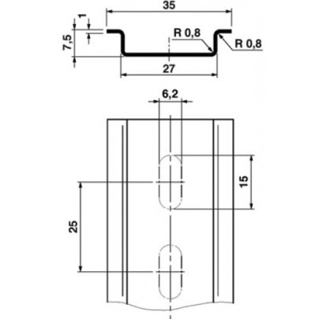  Материал изготовления – оцинкованная сталь.  Рейка перфорирована по всей длине.  Толщина – 1мм.  Длина одной рейки 1000мм. | 6000мм  (6 шт.)
 | Гребенчатая шина ABB 2CDL230001R1012 (или эквивалент):  Используется при 3-х фазном исполнении электропроводки.  Количество модулей- 12мод.  Сила тока-63А  PS3/12сечение шины – 10кв.мм.  Внешний вид:  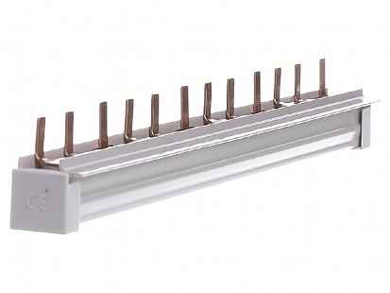  Длина – 214мм.  Номинальное импульсное напряжение – 4,5 квт. | 20 шт.
 | Шина нулевая на DIN-изол. ШНИ 6х9-8-Д-С ИЭК YNN10-69-8D-K07 (или эквивалент).  Исполнение – на изоляторе.  Монтаж – на DIN рейку в электрощите.  Номинальный ток In – 100А.  Материал корпуса шины – латунь.  Материал изолятора – пластик.  Цвет изолятора – синий.  Количество отверстий для присоединения – 10. | 10 шт.
 | Шина заземления на DIN-изол.  Исполнение – на изоляторе.  Монтаж – на DIN рейку в электрощите.  Номинальный ток In – 100А.  Материал корпуса шины – латунь.  Материал изолятора – пластик.  Цвет изолятора – желтый.  Количество отверстий для присоединения – 10. | 10 шт.
 | Автоматический выключатель ABB SH203L C25(или эквивалент):  Трехполюсный. Трехфазный.  Номинал силы тока – 25А.  Тип тока – переменный.  Монтаж - на Din-рейку.  Сечение кабеля max 25мм.кв.  Номинальная отключающая способность, кА – 4,5.  Внешний вид:  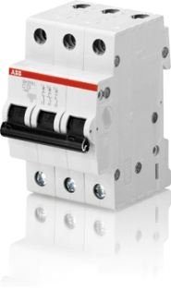 | 11 шт.
 | Автоматический выключатель ABB SH203L C63(или эквивалент):  Трехполюсный. Трехфазный.  Номинал силы тока – 63А.  Тип тока – переменный.  Монтаж - на Din-рейку.  Сечение кабеля max 25мм.кв.  Номинальная отключающая способность, кА – 4,5.  Внешний вид: | 3 шт.
 | Автоматический выключатель АВВ 2CDS251001R0104 C10 S201 C10А/1п/ 6,0кА (или эквивалент):  Количество полюсов – 1 (один)  Номинальный ток 10А.  Монтаж - на Din-рейку.  Номинальная отключающая способность, кА – 4,5.  Сечение кабеля max 25мм.кв. | 7 шт.
 | Автоматический выключатель АВВ 2CDS251001R0254  S201 C25А/1п/ 6,0кА (или эквивалент):  Количество полюсов – 1 (один)  Номинальный ток 25А.  Монтаж - на Din-рейку.  Номинальная отключающая способность, кА – 4,5.  Сечение кабеля max 25мм.кв. | 11 шт.
 | Автоматический выключатель АВВ CDS251001R0324  S201 C32А/1п/ 6,0кА (или эквивалент):  Количество полюсов – 1 (один)  Номинальный ток 32А.  Монтаж - на Din-рейку.  Номинальная отключающая способность, кА – 4,5.  Сечение кабеля max 25мм.кв. | 3 шт.
 | Кабель-канал ГОСТ Р 53313-2009 105х50 (длина 2м.п.) Leg 10429 (или эквивалент):  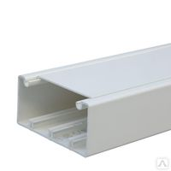  - Материал изготовления – ПВХ (толщина стенок каркаса и крышки 2мм.)  - Возможность установки внутри каркаса до трех перегородок Legrand 010582 (или эквивалент), для разделения кабельных групп. Перегородки крепятся к каркасу защелкой выполненной по всему торцу к фигурному приливу на внутренней плоскости каркаса (прилив выполнен по всей длине каркаса).  - Крышка короба крепиться внешними защелками, по всей длине кромок крышки.  - В короб в проем для крышки могут устанавливаться суппорты отдельных модульных розеток Legrand (или эквивалент).  - Ширина короба – 105мм.  - Глубина короба – 50мм.  - Длина одного модуля короба – 2000мм.  - Проем под крышку короба (по всей длине модуля) – 65мм.  - Модули розеток крепятся к каркасу короба методом паз - защелка, в корпусе модуля выполнен сегментарный (четверть окружности) паз, функцию шипа выполняет прилив-защелка крышки короба, выполненный по всей длине кромок проема.  - 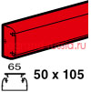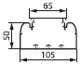 | 130 шт.  260 м.п.
 | Соединительный элемент угол внешний ГОСТ Р 53313-2009, 105х50 белый Leg 10619 (или эквивалент):  - Применяется для соединения кабель-каналов Leg10429 (50х105мм) по выступающим углам помещений:  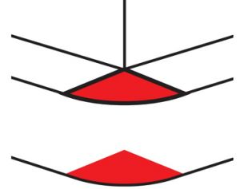  Материал изготовления – ПВХ. | 50 шт.
 | Соединительный элемент угол внутренний ГОСТ Р 53313-2009, 105х50 белый Leg 10605(или эквивалент):  - Применяется для соединения кабель-каналов Leg10429 (50х105мм) по внутренним углам помещений:    Материал изготовления – ПВХ. | 50 шт.
 | Соединительный элемент угол плоский ГОСТ Р 53313-2009, 105х50 белый Leg 10786 (или эквивалент):  - Применяется для соединения кабель-каналов Leg 10786 (50х105мм) под прямым углом:  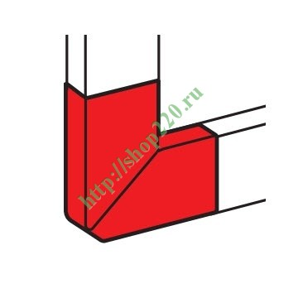  Материал изготовления – ПВХ. | 65 шт.
 | Финишный элемент торцевая заглушка ГОСТ Р 53313-2009, 105х50 белый Leg 10703 (или эквивалент):  - Применяется для торцевания кабель-каналов Leg 10786 (50х105мм):  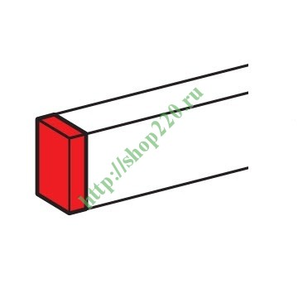  Материал изготовления – ПВХ. | 130 шт.
 | Соединительный элемент накладка профиля 100х50мм  ГОСТ Р 53313-2009, 105х50 белый Leg 638036 (или эквивалент):  - Применяется для торцевания кабель-каналов Leg 10786 (50х105мм):  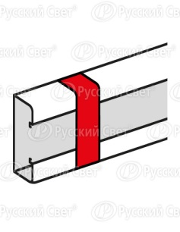  Материал изготовления – ПВХ. | 130 шт.
 | Розетка двойная Mosaic Legrand 77432 (или эквивалент).  Предельно допустимый ток - 16 А  Подключение проводов с 2-х сторон.  С защитными шторками  В сборе с суппортом и рамкой для крышки шириной 65 мм  Цвет розеток – белый. | 160 шт.
 | Бокс (щит) электромонтажный 1SPE007717F9993 Mistral41 (или эквивалент).  Количество модулей – 24.  Тип монтажа – настенный, навесной.  Дверца – прозрачная. | 19 шт.
 | Автоматический выключатель ABB SH203L 2CDS243001R0164 (или эквивалент).  - Трехполюсный. Трехфазный.  - Номинал силы тока – 16А.  - Тип тока – переменный.  - Монтаж - на Din-рейку.  - Сечение кабеля max 25мм.кв.  Номинальная отключающая способность, кА – 4,5. | 19 шт.
 | Автоматический выключатель ABB SH203L 2CDS243001R0204 (или эквивалент).  - Трехполюсный. Трехфазный.  - Номинал силы тока – 20А.  - Тип тока – переменный.  - Монтаж - на Din-рейку.  - Сечение кабеля max 25мм.кв.  Номинальная отключающая способность, кА – 4,5. | 19 шт.
 | Автоматический выключатель ABB SH201L 2CDS241001R0164(или эквивалент):  - Количество полюсов – 1 (один)  - Номинальный ток 16А.  - Монтаж - на Din-рейку.  Номинальная отключающая способность, кА – 4,5. | 26 шт.
 | Дифференциальный автоматический выключатель ABB DS201 C16 30ма 6kА 2CSR255040R1164 (или эквивалент):  Количество полюсов – 1P+N.  Номинальный ток 16А.  Монтаж - на Din-рейку.  Отключающая способность: 6 кА | 90 шт.
 | Провод ПВ-3 (ПуГВ):  Количество жил- 1  Сечение - 4кв.мм  Материал жилы –медь. | 30 м.п.
 | Провод ВВГ-Нг 5х4  Количество жил- 5  Сечение - 4кв.мм  Материал жилы –медь. | 130 м.п.
 | Провод ВВГ-Нг 3х1,5  Количество жил- 3  Сечение – 1,5кв.мм  Материал жилы –медь. | 1000 м.п.
 | Провод ВВГ-Нг 3х2,5  Количество жил- 3  Сечение – 2,5кв.мм  Материал жилы –медь. | 1500 м.п.
 | Изолента ПВХ:  Ширина 19мм.  Длина намотки – 2000мм.  Намотка на втулке.  Цвет – желтый.  Напряжение пробоя – 6500В | 50 рул.
 | Изолента ПВХ:  Ширина 19мм.  Длина намотки – 2000мм.  Намотка на втулке.  Цвет – зеленый.  Напряжение пробоя – 6500В | 50 рул.
 | Изолента ПВХ:  Ширина 19мм.  Длина намотки – 2000мм.  Намотка на втулке.  Цвет – красный.  Напряжение пробоя – 6500В | 50 рул.
 | Кабель-канал Legrand 30027 (или эквивалент):  Ширина короба – 40мм.  Глубина короба – 20мм.  Без перегородки с крышкой  Цвет – белый. | - м.п.

6.2. Поставляемый Товар должен соответствовать:
- ГОСТ Р МЭК 60715-2003. «Государственный стандарт Российской Федерации. Аппаратура распределения и управления низковольтная. Установка и крепление на рейках электрических аппаратов в низковольтных комплектных устройствах распределения и управления. Методы контроля» (должен соответствовать Товар, указанный в пп. 1 Таблицы 1 настоящего Технического задания);
- ГОСТ 31565-2012. «Межгосударственный стандарт. Кабельные изделия. Требования пожарной безопасности» (должен соответствовать Товар, указанный в пп. 22,23,24 и25 Таблицы 1 настоящего Технического задания);
- ГОСТ Р 50345-2010 (МЭК 60898-1:2003). «Национальный стандарт Российской Федерации. Аппаратура малогабаритная электрическая. Автоматические выключатели для защиты от сверхтоков бытового и аналогичного назначения. Часть 1. Автоматические выключатели для переменного тока» (должен соответствовать Товар, указанный в пп. 5-9,18-21 Таблицы 1 настоящего Технического задания);
- ГОСТ IEC 60884-1-2013. «Межгосударственный стандарт. Соединители электрические штепсельные бытового и аналогичного назначения. Часть 1. Общие требования и методы испытаний» (должен соответствовать Товар, указанный в пп. 16 Таблицы 1 настоящего Технического задания);
- ГОСТ Р 50827.3-2009 (МЭК 60670-22:2003). «Национальный стандарт Российской Федерации. Коробки и корпусы для электрических аппаратов, устанавливаемые в стационарные электрические установки бытового и аналогичного назначения. Часть 22. Специальные требования к соединительным коробкам и корпусам» (должен соответствовать Товар, указанный в пп. 17 Таблицы 1 настоящего Технического задания);
- ГОСТ Р 53313-2009. «Изделия погонажные электромонтажные. Требования пожарной безопасности. Методы испытаний» (должен соответствовать Товар, указанный в пп. 10-15 и 29 Таблицы 1 настоящего Технического задания);
- ГОСТ 16214-86. «Межгосударственный стандарт. Лента поливинилхлоридная электроизоляционная с липким слоем. Технические условия» (должен соответствовать Товар, указанный в пп. 26-28 Таблицы 1 настоящего Технического задания).
6.3.Поставляемый Товар должен быть новым, то есть не бывшим в эксплуатации, не восстановленным и не собранным из восстановленных компонентов.
Год производства Товара – не ранее 2017 года.
6.4.Упаковка Товара должна гарантировать сохранность Товара при транспортировке его до места поставки, указанного Заказчиком. Товар должен быть упакован и маркирован в соответствии с ГОСТ 14192-96. «Межгосударственный стандарт. Маркировка грузов», Технического регламента Таможенного союза «О безопасности упаковки» (ТР ТС 005/2011).

- Место, условия и сроки поставки Товара:
7.1. Поставка Товара осуществляется единой партией в течение 5 (пяти) рабочих дней с момента заключения Договора, по адресу: г. Москва, ул.Старая Басманная д.21/4 Доставка, разгрузка, подъем, занос Товара в помещение, указанное представителем Заказчика (не зависимо от этажа и наличия лифтов), производятся силами Поставщика.
7.2. За 1 (один) рабочий день, перед поставкой Товара Заказчику по электронной почте avoldaev@hse.ru или курьером передается спецификация с указанием количества мест (упаковок) Товара, веса и объема Товара с упаковкой, государственных регистрационных знаков, модели и марки автомобиля (ей), доставляющего (их) Товар, количества представителей Поставщика, сопровождающих Товар (ответственных за отгрузку Товара). Данная спецификация должна быть заверена лицом, разрешившим отгрузку Товара со склада Поставщика, а также заверена печатью (при наличии печати) Поставщика.
  - Поставщик обязан уведомить по электронной почте avoldaev@hse.ru представителя Заказчика о дате и времени прибытия к Заказчику представителей Поставщика.
  - Все лица со стороны Поставщика, присутствующие на территории НИУ ВШЭ, должны иметь при себе паспорт или иной документ, удостоверяющий личность, а при отсутствии гражданства Российской Федерации должны иметь документ, разрешающий трудовую деятельность на территории Российской Федерации на период исполнения Договора.
- Требования к сроку предоставления гарантий качества Товара:
8.1. Гарантийный срок на поставляемый Товар устанавливается в соответствии со стандартами и техническими условиями завода-изготовителя, а если он не установлен, то должен составлять не менее 12 (двенадцати) месяцев с момента подписания Сторонами товарной накладной.
8.2. В случае поставки Товара ненадлежащего качества или отсутствия части Товара, Поставщик в течение 3 (трех) рабочих дней должен заменить его на Товар надлежащего качества или допоставить Товар.
8.3. При обнаружении недостатков поставляемого Товара после его приемки, Заказчик незамедлительно уведомляет об этом Поставщика и приглашает для подписания двухстороннего акта о выявленных недостатках Товара и сроках его замены на Товар надлежащего качества или допоставки Товара. Срок устранения обнаруженных недостатков Товара Поставщиком не может превышать 5 (пяти) рабочих дней рабочих дней с момента подписания Сторонами акта о выявленных недостатках. Все расходы, связанные с заменой Товара, несёт Поставщик.
- Руководство (контроль исполнения Договора со стороны Заказчика) осуществляет зам.нач. УМТО Волдаев А.В. +7(495)772-95-90 (доб. 22882/11486) avoldaev@hse.ru.

Начальник УМТО ВШЭ  Исполнитель  А.В.Волдаев  22656 | И.Ю.Зуйков.

